Zlomky a desetinná čísla
Už jsme se naučili, že část celku můžeme zapsat pomocí desetinného čísla nebo zlomku. Jak ale převést zlomek na desetinné číslo a opačně desetinné číslo
na zlomek?
K tomu nám pomůžou desetinné zlomky.
Desetinný zlomek
- je zlomek, který má ve jmenovateli číslo 10, 100, 1000, ……
např. $\frac{3}{10}$ , $\frac{11}{100}$ , $\frac{271}{1000}$

Převod zlomku na desetinné číslo
a) pomocí desetinného zlomku
- zlomek převedeme na desetinný zlomek a ten následně upravíme
na desetinné číslo
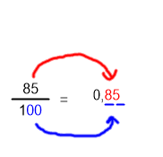
Př: Převeď zlomek $\frac{17}{20}$ na desetinné číslo.
$\frac{17}{20}=\frac{85}{100}$ Rozšíříme zlomek $\frac{17}{20}$ číslem 5, abychom dostali desetinný zlomek.

Zapíšeme číslo v čitateli desetinného zlomku a oddělíme v něm tolik desetinných míst, kolik má desetinný zlomek ve jmenovateli nul.

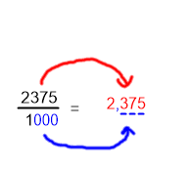
Př: Převeď zlomek $\frac{19}{8}$ na desetinné číslo.
$\frac{19}{8}=\frac{2375}{1000}$ Rozšíříme zlomek $\frac{19}{8}$ číslem 125, abychom dostali desetinný zlomek.
Zapíšeme číslo v čitateli desetinného zlomku a oddělíme v něm tolik desetinných míst, kolik má desetinný zlomek ve jmenovateli nul.

b) dělením
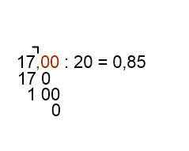
Některé zlomky nelze na desetinné číslo upravit pomocí převodu na desetinný zlomek (např. zlomky, které mají ve jmenovateli násobky čísla 3 nebo čísla 7, 11, …). Takové zlomky převádíme na desetinné číslo dělením.
Př: Převeď zlomek $\frac{17}{20}$ na desetinné číslo.
$\frac{17}{20}=17 :20=0,85$

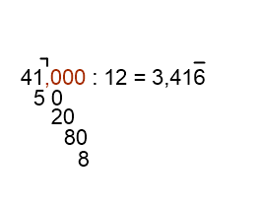
Př: Převeď zlomek $\frac{41}{12}$ na desetinné číslo.
$\frac{41}{12}=41 :12=3,41\overline{6}$

Převod desetinného čísla na zlomek
- do čitatele zlomku zapíšeme přirozené číslo, které nám vznikne po vynechání desetinné čárky
- do jmenovatele zlomku zapíšeme číslo 1 a za něj dopíšeme tolik nul, kolik je desetinných míst v desetinném čísle
- pokud není zlomek v základním tvaru, zkrátíme ho na základní tvar
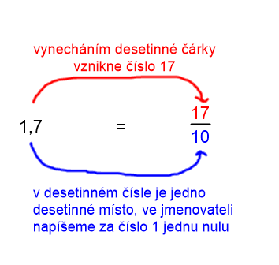
Př: Převeď desetinné číslo 1,7 na zlomek.

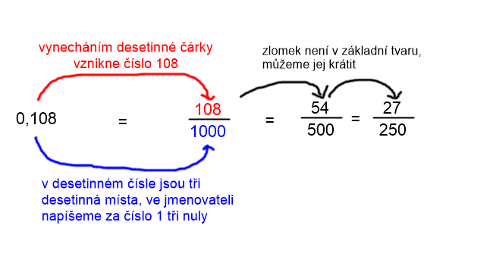
Př: Převeď desetinné číslo 0,108 na zlomek.

Cvičení:
1. Z uvedených zlomků zakroužkuj desetinné zlomky a zapiš je ve tvaru desetinných čísel.
$\frac{2}{5}$ $\frac{37}{100}$ $\frac{254}{10}$ $\frac{4}{11}$ $\frac{16}{1000}$

2. Desetinná čísla zapiš pomocí číslic a pak je vyjádři desetinnými zlomky.

a) pět celých dvanáct setin b) čtyři celé osm tisícin

c) nula celá sedm desetin d) patnáct celých dvacet tři tisícin

3. Převeď zlomky na desetinná čísla.
$\frac{7}{8}=$ $\frac{81}{100}=$ $\frac{11}{2}=$

$\frac{21}{6}=$ $\frac{57}{10}=$ $\frac{97}{1000}=$

4. Převeď desetinná čísla na zlomky v základním tvaru.
$0,03=$ $7,2$ =

$1,15=$ $0,509$=

$1,024=$ $23,1=$

5. Maminka koupila v obchodě $\frac{1}{8}$ kg másla, $\frac{1}{2}$ kg chleba, $\frac{6}{25}$ kg šunky a
$\frac{3}{10}$ kg sýra. Vyjádři hmotnost všech surovin v gramech. Byl nákup těžší nebo lehčí než 1 kilogram? O kolik?

